Рівненському будинку дитини сімдесят років.
Юрій Кожан, головний лікар КЗ «Рівненський обласний спеціалізований будинок дитини»
Віра Кобилянська, начальник медичної частини КЗ «Рівненський обласний спеціалізований будинок дитини»
Сімдесят років минуло з того часу, коли був заснований Рівненський будинок дитини. В листопаді 1944 року місцевими органами влади було прийнято рішення про створення притулку для дітей-сиріт, а в березні 1945 року він розпочав свою роботу. Називався він тоді «Будинок грудної дитини». Першими його вихованцями були тридцять дітей, яких осиротила війна та сталінські репресії. Їм виділили невелике приміщення, корову, поле, коня з возом, який, в разі потреби, був і швидкою
допомогою.
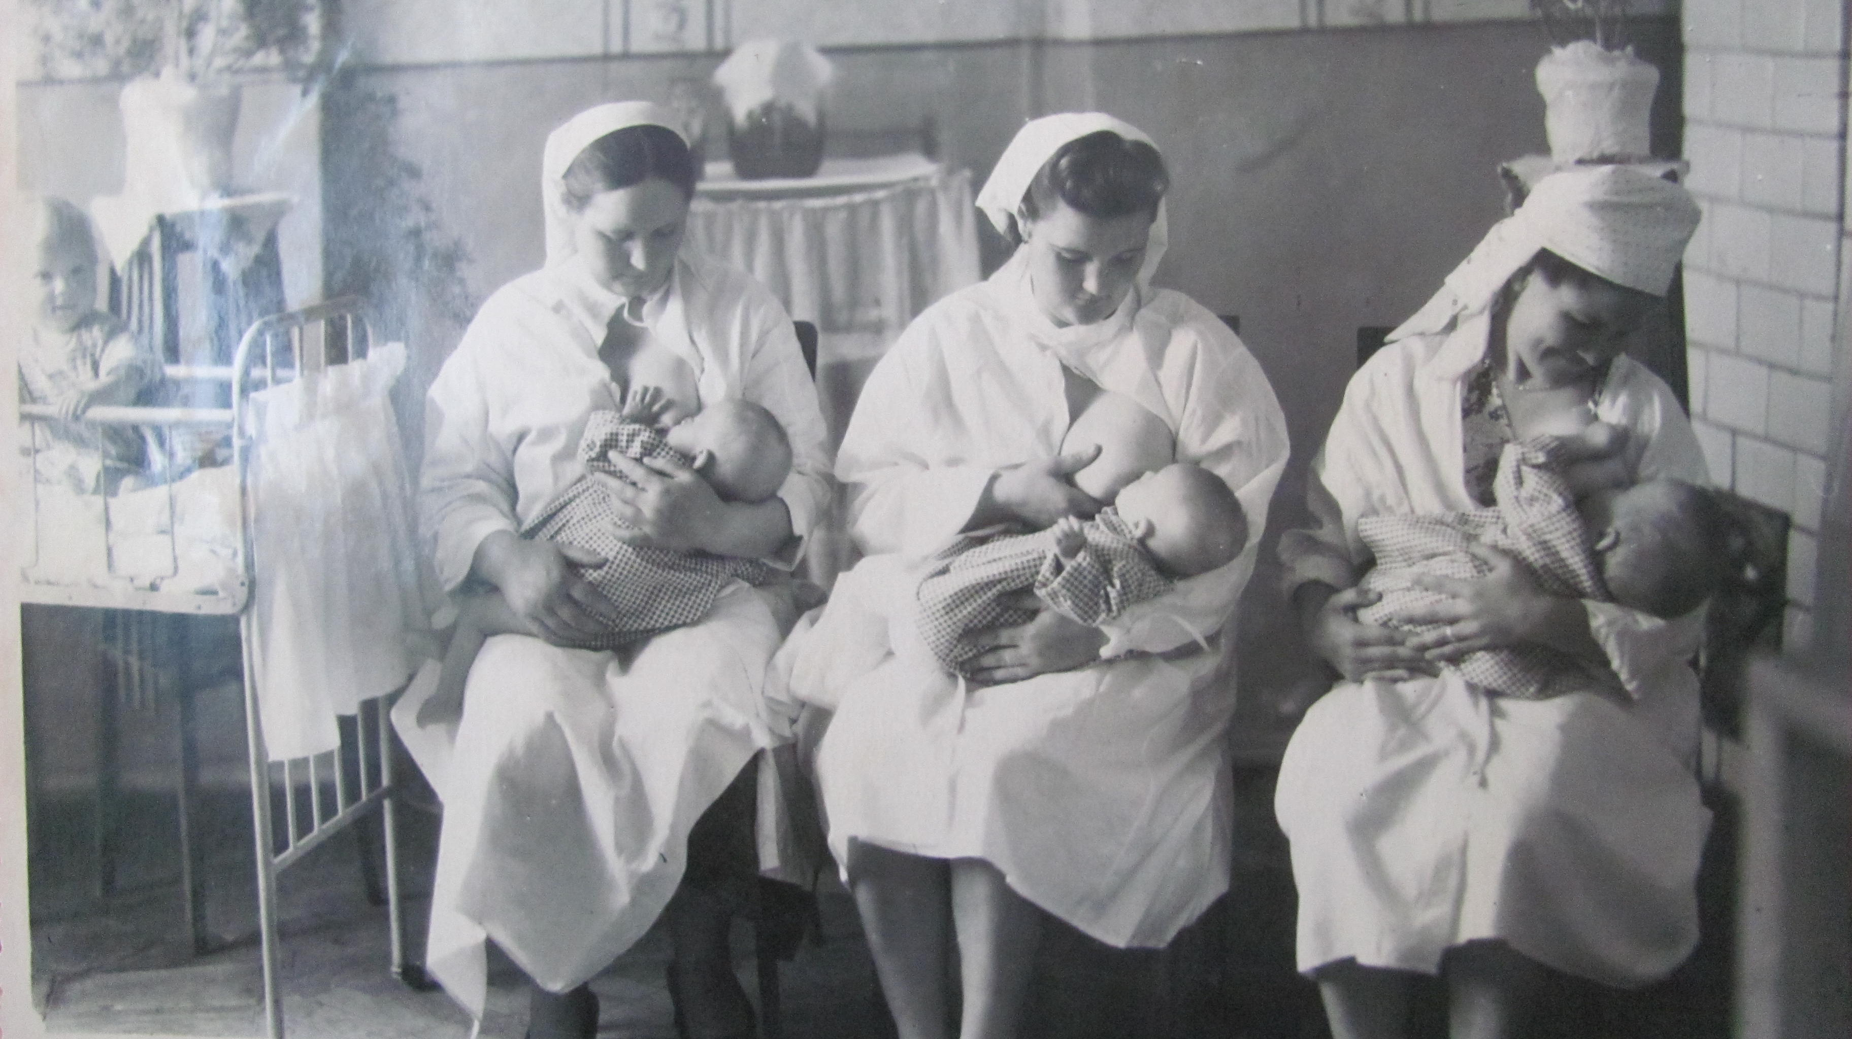
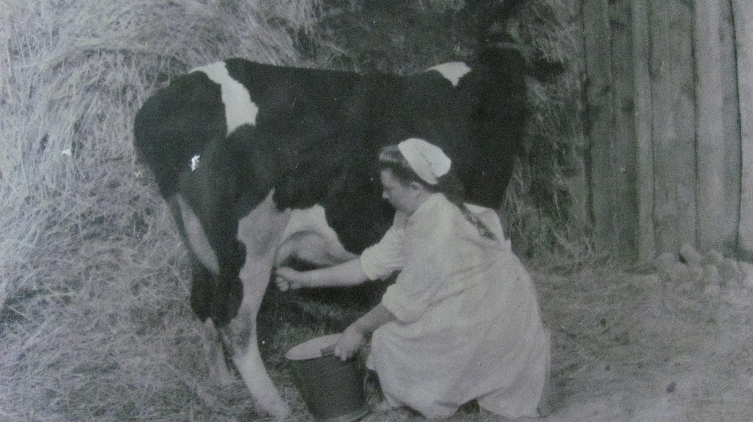

З часом кількість дітей-сиріт, які, в основному, наповнювали будинок у післявоєнний час, поступово зменшувалась. Все частіше на особових справах дітей значилось «позбавлений батьківської опіки». У різні роки тут виховувалась різна кількість дітей. А за сімдесят років – їх тисячі.
Всі ці роки колектив будинку дитини залишався стабільним і незмінним. У трудових книжках багатьох працівників було лише два записи: «прийнятий на роботу…» і «звільнений у зв’язку з виходом на пенсію».
В 1984 році на посаду головного лікаря було призначено Кобилянську Віру Григорівну. З її приходом заклад з року в рік змінював своє обличчя – ставав сучасним центром для допомоги соціально незахищеним дітям та дітям з порушеннями психофізичного розвитку. Були створені перші реабілітаційні групи для дітей із захворюванням центральної нервової системи, психіки та вадами слуху. Чітко ставилася мета роботи з ними: кожна дитина, незважаючи на проблеми в розвитку, повинна знайти своє місце у суспільстві. Для її досягнення крок за кроком створювалась, напрацьовувалась міцна база.
В 1994 році на базі Рівненського будинку дитини було проведено Всеукраїнський семінар для працівників будинків дитини з проблем лікування та навчання дітей-інвалідів. Заклад було визнано одним із найкращих в Україні і затверджено державною базою з питань соціальної реабілітації дітей-сиріт та дітей-інвалідів.
Кількість дітей, що потребували реабілітації, неухильно зростала. На виконання Указу Президента України від 05.05.2008 № 411 «Про заходи щодо забезпечення захисту прав і законних інтересів дітей» та відповідного наказу Міністерства охорони здоров’я України від 01.07.2008р. №345 на базі будинку дитини створено реабілітаційне відділення для надання медико-соціальної та спеціалізованої психолого-педагогічної допомоги дітям з порушеннями у психофізичному розвитку, дітям, які опинилися в складних життєвих обставинах.
У реабілітаційному відділенні працюють висококваліфіковані лікарі, педагоги, середній медичний персонал, які мають відповідну фахову підготовку та досвід практичної роботи.
Колектив ставить перед собою такі першочергові завдання:
- медико-педагогічна реабілітація, соціальна адаптація дітей раннього віку, які опинилися в складних життєвих обставинах та усунення наявних прогалин в психофізичному розвитку;
- раннє втручання та психолого-педагогічний супровід таких дітей;
- соціально-психологічна допомога сім’ям, де виховуються діти з порушеннями у психофізичному розвитку, сім’ям, в яких виховуються усиновлені діти.
До складу реабілітаційного відділення входить потужна лікувальна база, працюють кабінети масажу, лікувальної фізкультури, гідротерапії, теплотерапії, електротерапії, фітотерапії, механотерапії, МРТ, стоунтерапії, спелеотерапії.
Для здійснення соціально-педагогічної корекції в Центрі створена належна навчально-матеріальна база (кабінети логопедів, психолога, казкотерапії, лялькотерапії, арт-терапії, психологічного розвантаження, сенсорного виховання, ритмології, Монтессорі-терапії, музикотерапії.
Відкрито групи для стаціонарного перебування дітей з батьками з чорнобильської зони, та тих, які проживають за межами міста.
Вчителі-логопеди реабілітаційного відділення спрямовують свої зусилля, насамперед, на уточнення діагнозу мовленнєвого порушення дитини, визначення основних напрямів, планування корекційної роботи на весь реабілітаційний період, надання фахової логопедичної допомоги, проведення консультацій для батьків щодо подальшої корекції мовленнєвих порушень.
Зміцнення здоров’я, відновлення порушених або недорозвинених психофізичних функцій, перехід від обмежених можливостей на новий рівень самостійності дитини, бажання батьків повторно проходити курс реабілітаційно-відновлювального лікування, відзначення Дипломом Всеукраїнського проекту 2009р. «Флагмани сучасної медицини» за вагомий внесок у розвиток іміджу охорони здоров’я – найвища оцінка діяльності роботи колективу.
Шановна редакціє всеукраїнського видання для фахівців «Дефектолог», спеціалісти нашого закладу постійно користуються досвідом колег, які друкуються на сторінках Вашого журналу. Ми із задоволенням ділимося своїми напрацюваннями, які також, можливо, знадобляться колегам у повсякденній роботі.

